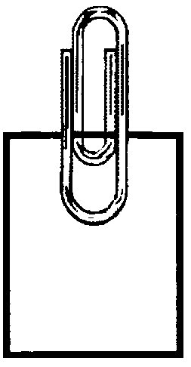  Annexe  G-4g |  |  | Le système reproducteur – Anatomie masculine – Définitions | C.5.S1.E.1a  C.5.S2.E.1a
Anus | Orifice du rectum situé dans le bas du sillon interfessier. Ouverture à l’extrémité du canal anal.
Canal déférent |  | Conduit qui transporte le sperme de l’épididyme de chaque testicule jusqu’à l’urètre dans la prostate. (Appelé également ductus deferens)
Circoncision |  | Opération consistant à exciser le prépuce du pénis.
Épididyme |  | Canal allongé pelotonné sur lui-même qui transporte le sperme des tubules séminifères jusqu’au canal déférent.
Érection |  | État produit par l’afflux du sang dans le pénis, qui le fait durcir.
Gland |  | Renflement terminal du pénis.
Glande bulbo-urétale  (de Cowper) |  | Glande paire située à la base du pénis, qui sécrète le liquide séminal.
Pénis |  | Organe de la copulation et de la miction chez l’homme.
Prépuce |  | Repli cutané lâche qui recouvre le gland.
Prostate |  | Glande de la grosseur d’une noix située autour de la partie initiale de l’urètre et en dessous de la vessie. Cette glande contribue à la production du liquide blanchâtre nécessaire pour transporter le sperme.
Scrotum |  | Enveloppe cutanée et plissée des testicules, couverte de poils épars.
Testicule |  | Organe pair situé derrière le pénis, qui produit le sperme.
Urètre |  | Canal conduisant l’urine de la vessie, dans le pénis et jusqu’à l’orifice situé à l’extrémité du gland. Le sperme passe aussi par ce conduit.
Vésicule séminale |  | Glande paire en forme de sac située à la base de la vessie et reliée à la prostate, qui produit des éléments nutritifs pour le sperme.
Vessie |  | Organe dans lequel s’accumule l’urine excrétée par les reins.

